Загрузка из Excel

Как работает сейчас:

Образец файла для загрузки приложен

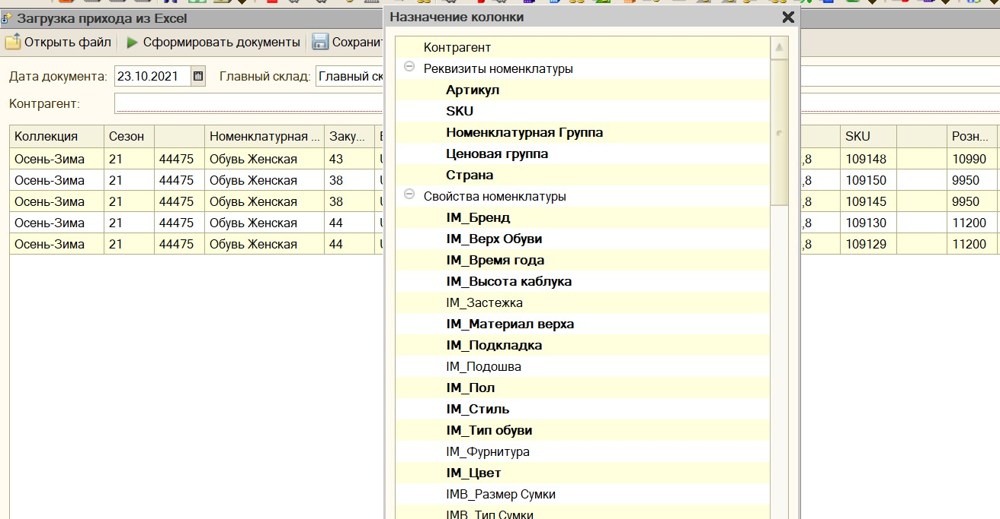
При просмотре файла excel перед загрузкой можно выбрать соответствие колонок файла excel и свойств/реквизитов 1с (дважды левой кнопкой мыши по ячейке)

, можно отвязать колонки (правой кнопкой мыши)
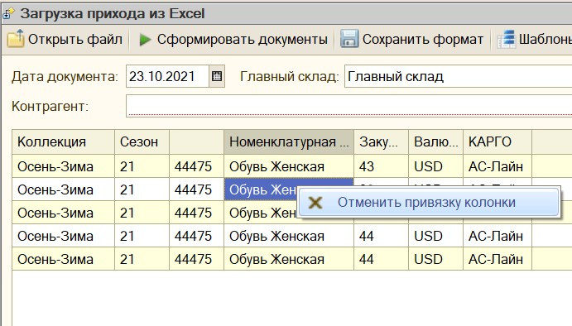

Есть шаблоны наименований.
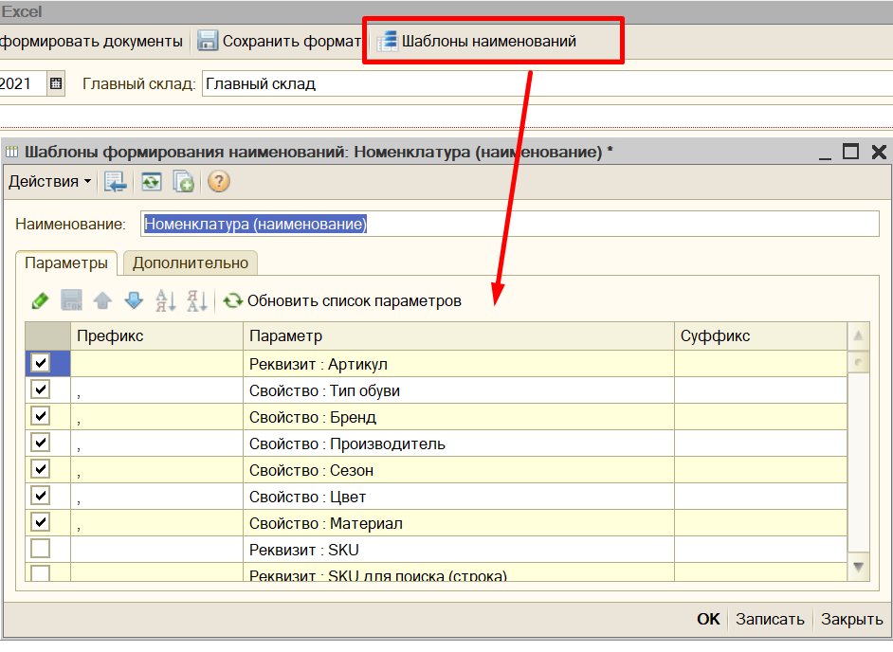

Наименования формируются из колонок в excel
в файле даны названия колонок (при загрузке их нужно стереть, это просто подсказка)
Что нужно сделать:
1. Нужно, чтобы грузила в несколько уровней групп номенклатуры (сейчас в один уровень в корень, группу Бренд)
Т.е. нужно сделать так чтобы из колонок формировалось дерево номенклатуры т.е.
Привязать к колонкам (пример):
Уровень 1 – «ПОЛ»,
Уровень 2 – «ТИП ОБУВИ»,
Уровень 3 – «БРЕНД»
Уровень 4

При этом: уровень 1 – обязательно, остальные не обязательно

Желательно, чтобы уровни номенклатуры можно было сформировать из тех-же колонок что и привязанные св-ва / реквизиты и т.п.,
Если невозможно, то сделаем доп колонки

2.Переделать формирование _наименование_ и _полное наименование_ номенклатуры (для каждого свой принцип:
a. Добавить возможность создавать оба наименования с пробелами без знаков запятых и т.п (т.е. просто Обувь женская, сейчас получается только Обувь, женская или ОБувьженская)
Т.е. в результате получить, например наименование:
«000001 Сумка женская» сейчас не делает без знаков пунктуации
и если возможность - ускорить работу

3. Сделать выбор на какую организацию грузим
- поле с выбором организации сверху от табличной части, сейчас грузит по умолчанию на одну
- организация указана в таблице – возможность привязать колонку

4. Сделать галочки отображать в налоговом, бухг, и управл учете

Все изменения сохранять

